Предмет “Технологія туристичного обслуговування” Тема № 6 “Екскурсійна діяльність та екскурсійна методика”
План – уроку
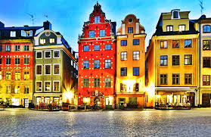
№ 8
У Р О К

ТЕМА УРОКУ: ПРАКТИЧНА РОБОТА № 1
“ТЕХНОЛОГІЯ ПОШУКУ ІНФОРМАЦІЇ ЗАСОБАМИ
ІНТЕРНЕТУ”
МЕТА УРОКУ: формувати в учнях стійкі вміння по застосуванню знань про основні джерела інформації та технології її пошуку, по матеріалам з створення нової екскурсії; розвивати творчу активність учнів, вміння аналізувати; сприяти активізації пізнавальної діяльності учнів на уроці; виховувати самостійність, організованість та вміння працювати в команді.
ОЧІКУВАННІ РЕЗУЛЬТАТИ:
Учні повинні мати розуміння про основні джерела інформації по створенню екскурсії, вміти підбирати екскурсійні об’єкти та формувати проекти цікавих напрямків екскурсійного маршруту.
ТИП УРОКУ: формування практичних умінь та навичок
МЕТОД ПРОВЕДЕННЯ УРОКУ: практична робота
ОБЛАДНАННЯ: довідники, роздатково - дидактичний матеріал до теми уроку, засоби для зв’язку з Інтернетом, комп’ютер, проектор, екран, комп’ютерна програма та презентації.
ХІД УРОКУ


І. ОРГАНІЗАЦІЙНИЙ ЕТАП
а) привітання, виявлення відсутніх;
б) оголошення теми уроку та мета, перевірка підготовки учнів до уроку;
в) кожен учень отримує лист самоконтролю для оцінювання роботи на
уроці.

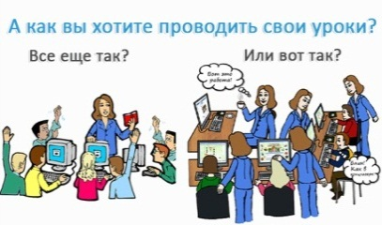
ІІ. ПЕРЕВІРКА ДОМАШНЬОГО ЗАВДАННЯ
1) дати відповідь на питання, що виникли під час виконання учнями домашнього завдання;
2) перевірка інформації – місця Харкова, яку учні зібрали та
проаналізували заздалегідь (на початку уроку учням пропонується робота в парах)

- СКЛАДІТЬ ПАЗЛИ

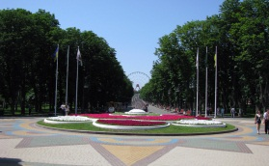  _______________  (назва об’єкту ) | Найбільший майдан на території всієї Європи | 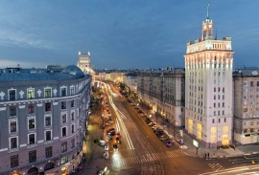  _______________  (назва об’єкту ) | Яр, який відмежовує центральний район від Павлового Поля  з одним із відомих джерел мінеральної води
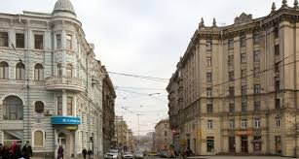  _______________  (назва об’єкту ) | Будівля ХІХ ст. з нею пов’язані видатні постаті  Лесь Курбас та Марія Крушельницька | 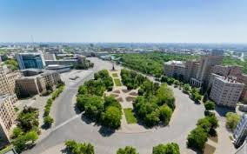  ______________  (назва об’єкту ) | Найкращий парк - улюблене місце відпочинку харків’ян
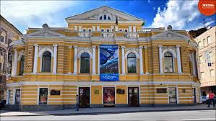  _______________  (назва об’єкту ) | Одна із найстаріших (XVII ст.) і найдовших (15 км.)  вулиць міста, яка має назву свого направлення | 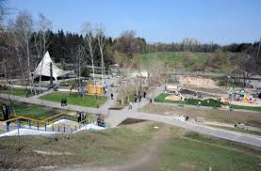  _______________  (назва об’єкту ) | Будинок має статус пам’ятника архітектури повз нього проходять трамвайні та тролейбусні лінії, розходяться головніші вулиці Харкова


ІІІ. АКТУАЛІЗАЦІЯ ОПОРНИХ ЗНАНЬ, УМІНЬ, УЯВЛЕНЬ

ТА ЧУТТЄВОГО ДОСВІДУ
ГРА “КВЕСТ” (робота в групах)
КВЕСТ – інтелектуальне змагання з елементами гри, основою якого є послідовне виконання заздалегідь підготовленої інформації. Учні об’єднуються в 3 групи та послідовно виконують завдання, переміщуючись від одного до іншого. Вийде переможцем та команда, яка раніше інших відповість на всі питання квесту. Завдання однакове для всіх груп та знаходиться на слайдах (правильна відповідь дозволяє переходити до наступного завдання). Після проходження квесту учні мають матеріал для розроблення творчого екскурсійного проекту “Харків - наше рідне місто”.
“Найпрекрасніше і глибоке із доступних
наших почуттів – це відчуття тайни яку
ми намагаємося відкрити”
Наша професія напряму пов’язана із інформацією, яку потрібно зібрати,
відібрати, проаналізувати, а потім вона перетвориться у цікаву розповідь.

1. Найбільше місто у Східній Україні і друге за чисельністю населення місто в країні
Х А Р К І В

- Центр історичної області Слобожанщина, з 1919 по 1934 рр. - столицю Української РСР називали
“ПЕРШОЮ СТОЛИЦЕЮ”

- З точки зору міського ансамблю місто цікаве не тільки дореволюційною забудовою, що місцями добре збереглася, а й романтичними куточками та ще має сім чудес Харкова. Які ж романтичні куточки має наше місто?
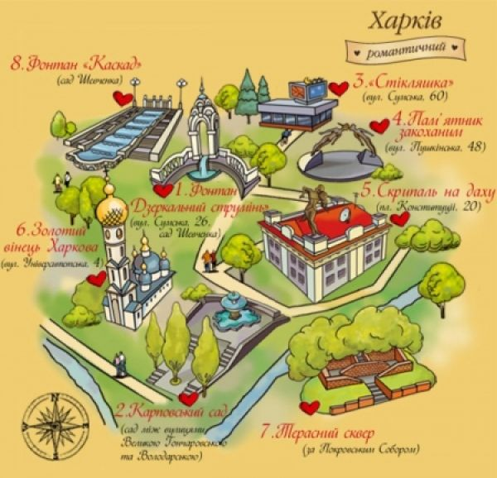
Фонтан КАСКАД
Фонтан ДЗЕРКАЛЬНА СТРУЯ
?
?
?
?
?

4. Виконати завдання
Сім чудес Харкова – це сім історичних та культурних монументів, які були обрані на конкурсі «Сім чудес Харкова» у липні 2008 року. Назвіть їх та дайте основну стислу
інформацію.

- Знайомство з містом починається з історичного центру – Покровському монастирі. Це найсторіше із споруд міста, дивом збереглося до наших днів. В центрі монастиря наше перше чудо
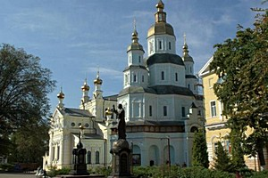
Харківська архієрейська резиденція і духовна семінарія. Його засновниками були козаки, які звели собор у 1689 році як частину укріплень
1. Покровський собор

2). Сьогодні ми можемо тільки уявити, яка прекрасна і велична була Соборна площа (так називали сквер на вулиці Університетській ще до революції) на котрій розмістився, називає мий «Золотим вінцем Харкова» наше друге чудо
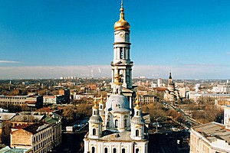
Дзвіницю Собору, яку виконано у неокласичному стилі, побудували в 1820-1830-х роках, а висота всієї будівлі сягає 90 метрів.
2. Успенський собор

3). В центральній частині міста, на майдані Конституції збудований житловий будинок
за проектом архітектора П.І.Орешкіна – це ще одне визнане чудом Харкова
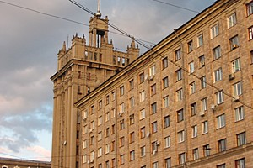
Житловий будинок зі шпилем розташовано на майдані Конституції. Висота – 7-11 поверхів. Збудований за проектом П. I. Орєшкіна у 1954 році.

3. Житловий будинок зі шпилем

4) Вулиця – одна із головних міста. Вона зв’язує майдан
Сумська
Конституції із майданом Свободи. На цій вулиці і
знаходяться дві із семи споруди

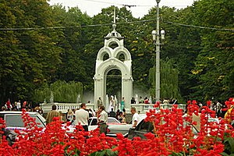
Є одним із символів Харкова.
Цей фонтан було побудовано в 1947 році на честь перемоги радянського народу у Великій Вітчизняній війні.

4. Фонтан
«Дзеркальний
струмінь»

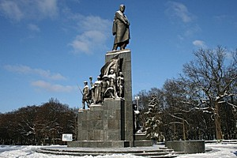
5. Пам'ятник Тарасові Шевченку

Пам'ятник Т. Шевченку було зведено у 1935 році біля входу в сад імені Тараса Шевченка. Пам'ятник вважається найкращим серед більш ніж 250 інших пам'ятників Тарасові Шевченку в усьому світі.
2).

5). Майдан продовжує вулицю Сумську. Його унікальний
Свободи
архітектурний ансамбль відомий далеко за межами України.
Поза конкурсом: головне диво і символ Харкова
Площа та будівлі навколо неї були побудовані в кінці 1920-х - на початку 1930-х років ХХ століття. Площа Свободи - одна з найбільших площ у Європі (майже 12 гектарів).
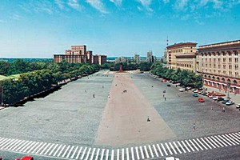
Майдан
Свободи

Архітектурний вигляд забудови майдану дуже різноманітний – це унікальний цілісний ансамбль. На круглій частині майдану розташовані три грандіозні будівлі: Харківський національний університет ім. В.Каразіна, колишній Військовий університет і шосте чудо Харкова
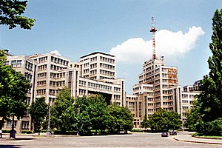
Будівля Держпрому є першою висотною залізобетонною каркасною спорудою в усьому Радянському Союзі звели у винятково короткий строк: 1925-1928 роки.
6. Держпром (Будинок державної промисловості)

6). Найбільший і найбагатший у Харкові, з дуже гарним інтер’єром – головний алтарь з іконостасом із білого каррарського мармуру, ікони на цинкових дошках , написані художниками А. Данілевським і М.Михайловим – це чудо Харкова , останнє із семи
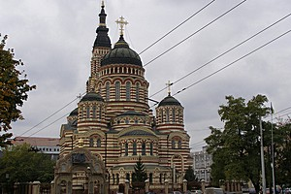
Приклад неовізантійської архітектури з 80-метровою дзвіницею, було побудовано між 1889 і 1901 роками за проектом місцевого архітектора Михайла Ловцова
7. Благовіщенський собор


ІV. МОТИВАЦІЯ НАВЧАЛЬНОЇ ДІЯЛЬНОСТІ

Ми живемо в інформаційному суспільстві. Для розробки будь-якого проекту екскурсії, необхідно певна інформація. Уміле опрацювання інформації дає змогу більш чітко та ясно визначити складання екскурсії. На попередніх уроках та сьогодні на етапі актуалізації опорних знань, умінь і навичок, при проходженні квесту ми з вами переконалися в тому, що не маємо достатніх знань для проекту екскурсії. У вас є екскурсійні об’єкти які ми ретельно вивчили і відібрали. Слід враховувати тему, мету та завдання екскурсії. Вивчаючи екскурсійні об’єкти необхідно створювати додаткову технологічну документацію, тому виникає запитання:
Запитання до учнів
Чи потрібні додаткові технологічні документи і які данні вони можуть містити?
Після вивченої теми надайте обґрунтовану відповідь, використовуючи набуті знання з даної теми методом “ПРЕС”
МЕТОД “ПРЕС”
Висловити свою думку: “Я вважаю …”

Пояснити підгрунття такої думки: “Оскільки …”

Навести приклад додаткових аргументів на підтримку
своєї позиції “… наприклад …”

Своєї

Узагальнити, формулювати висновки: “Отже, …” або “таким чином …”

Для узагальнення і систематизації знань необхідно сформувати практичні
навички по складанню нової екскурсії. Для цього виконаємо практичне завдання.

V. ВИКОНАННЯ ПРАКТИЧНОЇ РОБОТИ
Завдання
Пошук інформації, для створення нової екскурсії, в Інтернеті
- Формування теми нової екскурсії;
- Пошук інформації в тематичних каталогах за допомогою ключових слів
(підібрати ключові слова по обраним екскурсійним об’єктам);
- Вибрати 10 ключових слів для теми свого проекту і розташувати їх згідно екскурсійного маршруту;
- Складання маршруту екскурсії;
- Підготовка контрольного тексту екскурсії (пошук інформації)

VI. ПІДСУМОК УРОКУ
Рефлексія ( усвідомлення набутих знань)
- Що нового ви дізнались на уроці?
- Чи можна скористатися отриманими знаннями у повсякденному житті? Де, за яких умов це може бути?
Заключна частина:
- проаналізувати відповіді учнів та їх самостійну роботу за завданням.
- Зробити висновок та оцінити діяльність учнів на уроці, обґрунтувати їх.

Викладач Чернобай В.Н.

